1. Все политики отключеныИзображение выглядит как текст

   Автоматически созданное описание
2. Включена политика аудита доступа к объектам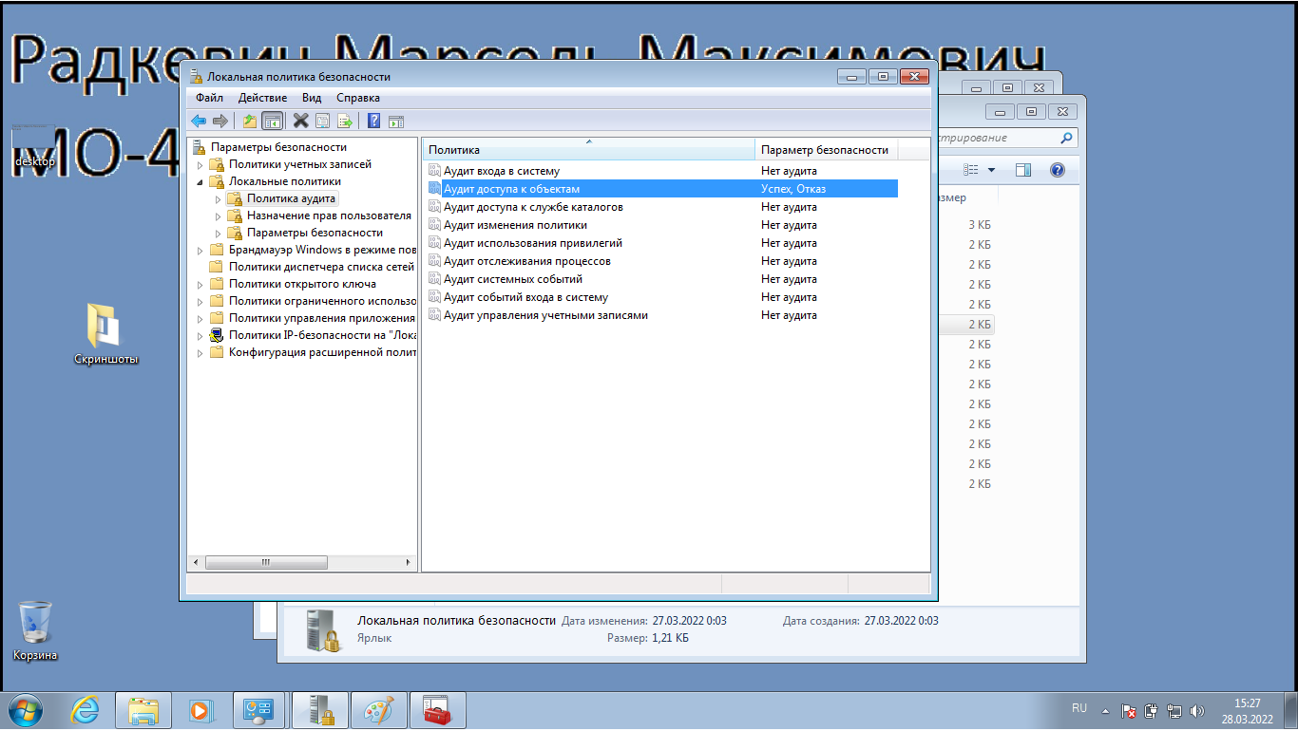
3. Созданы два текстовых файла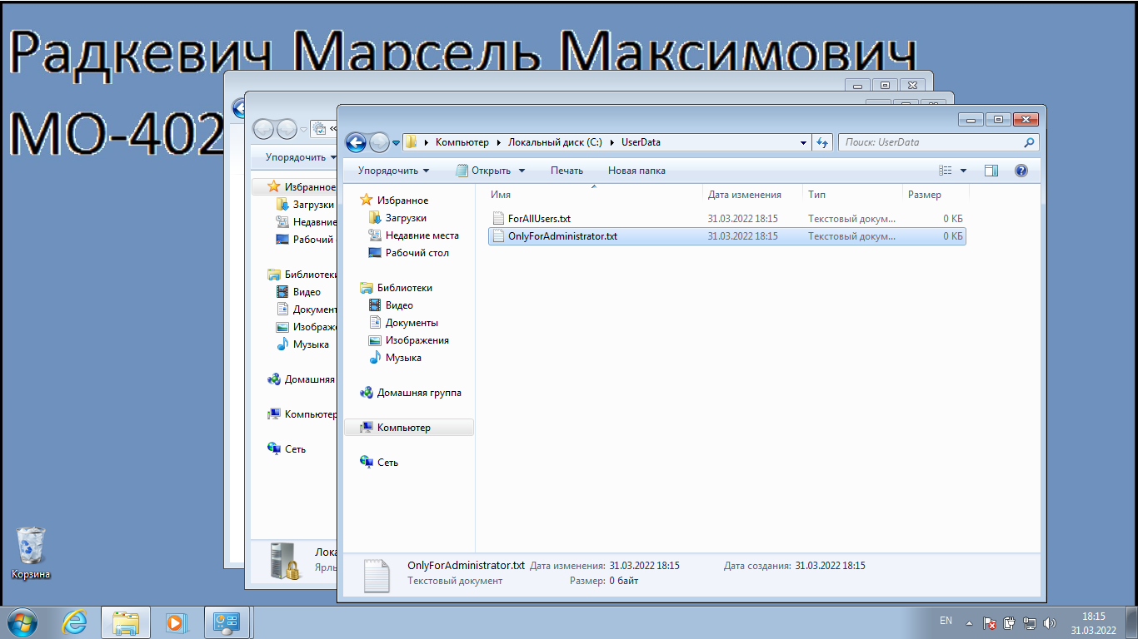
4. Создана учетная запись обычного пользователя John Doe 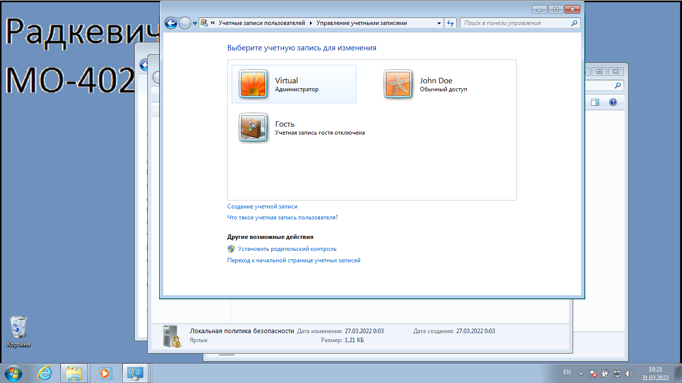
5. Настроен аудит успеха для администратора 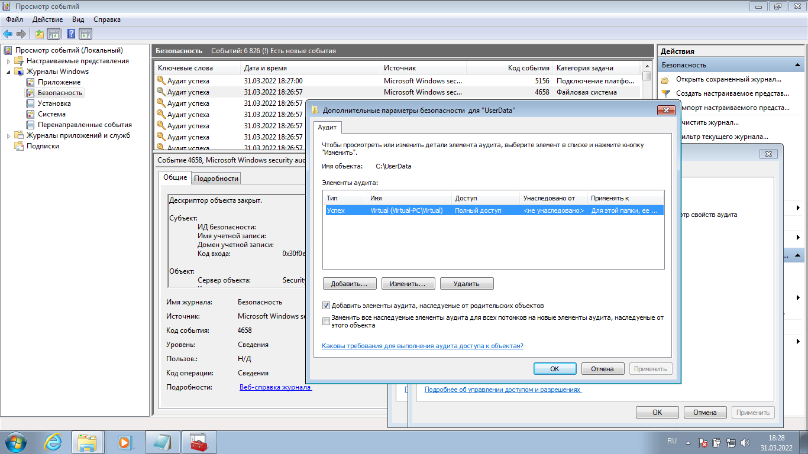
6. Запись аудита успеха доступа администратора к текстовому файлу 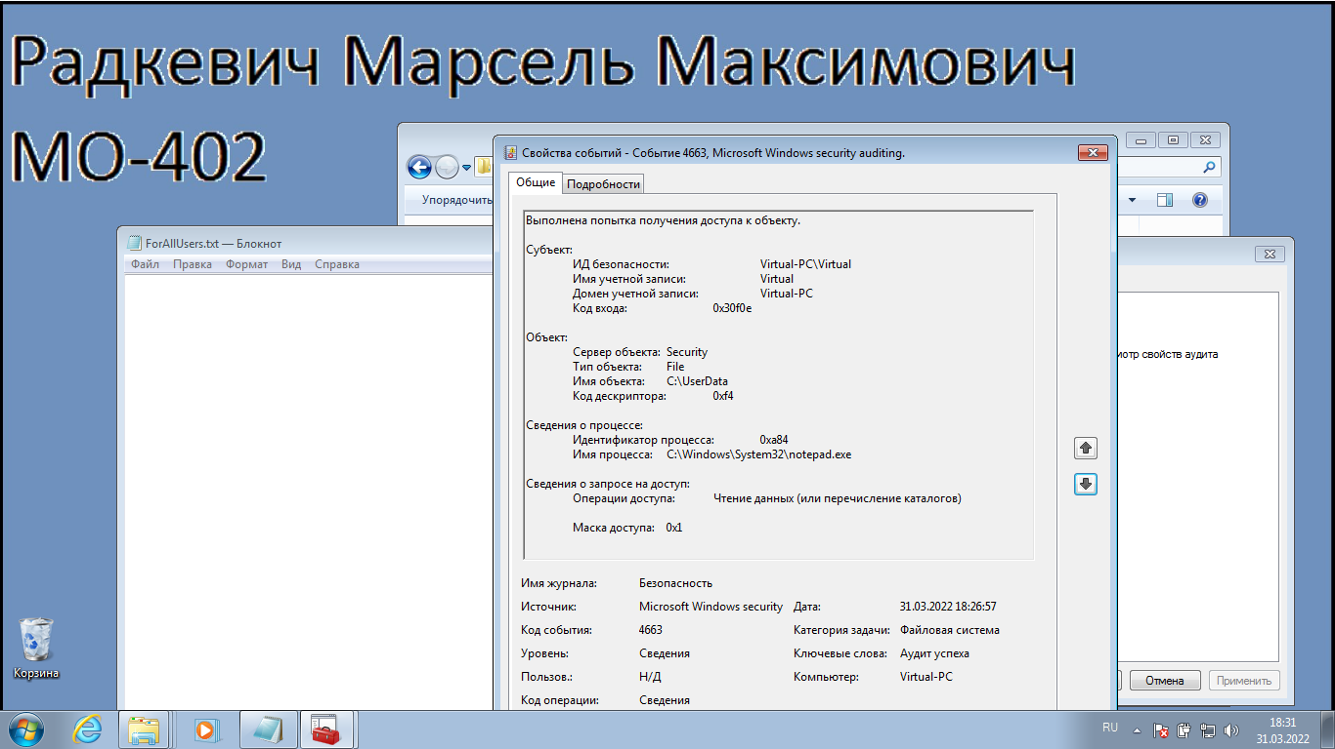
7. Настроен аудит отказа для пользователя John Doe 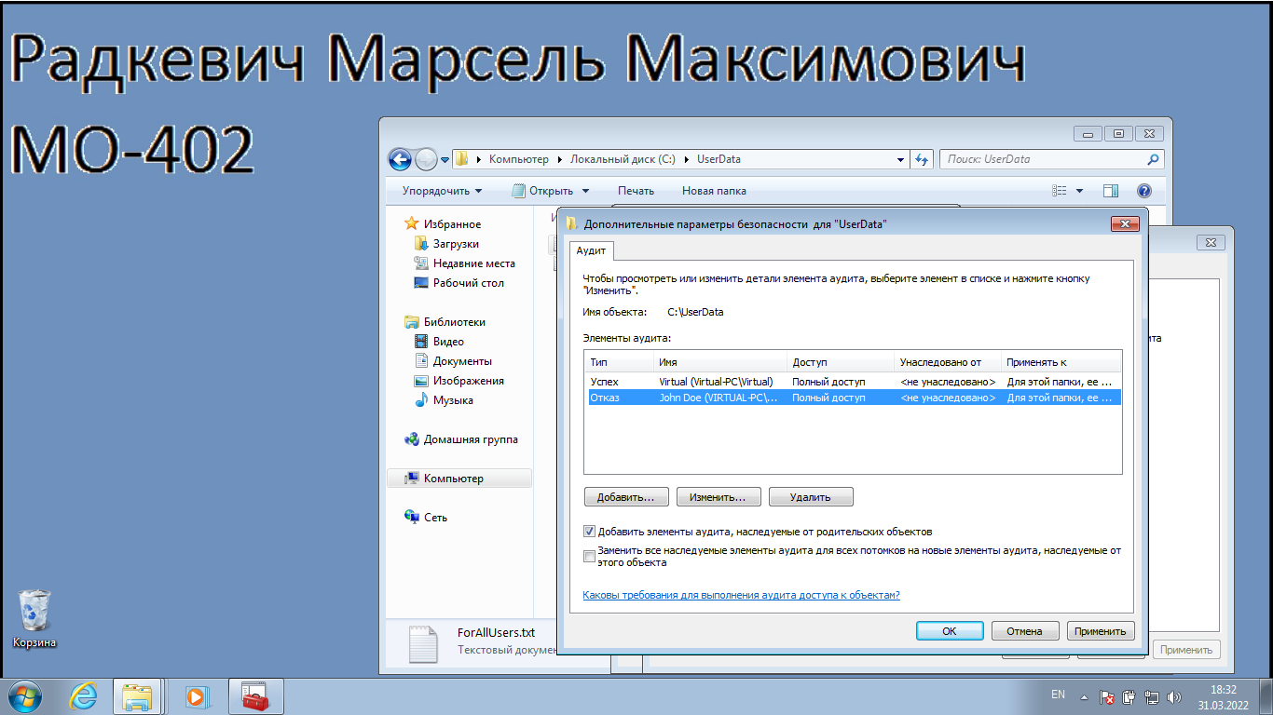
8. Запрет удаления папок и файлов для пользователя John Doe 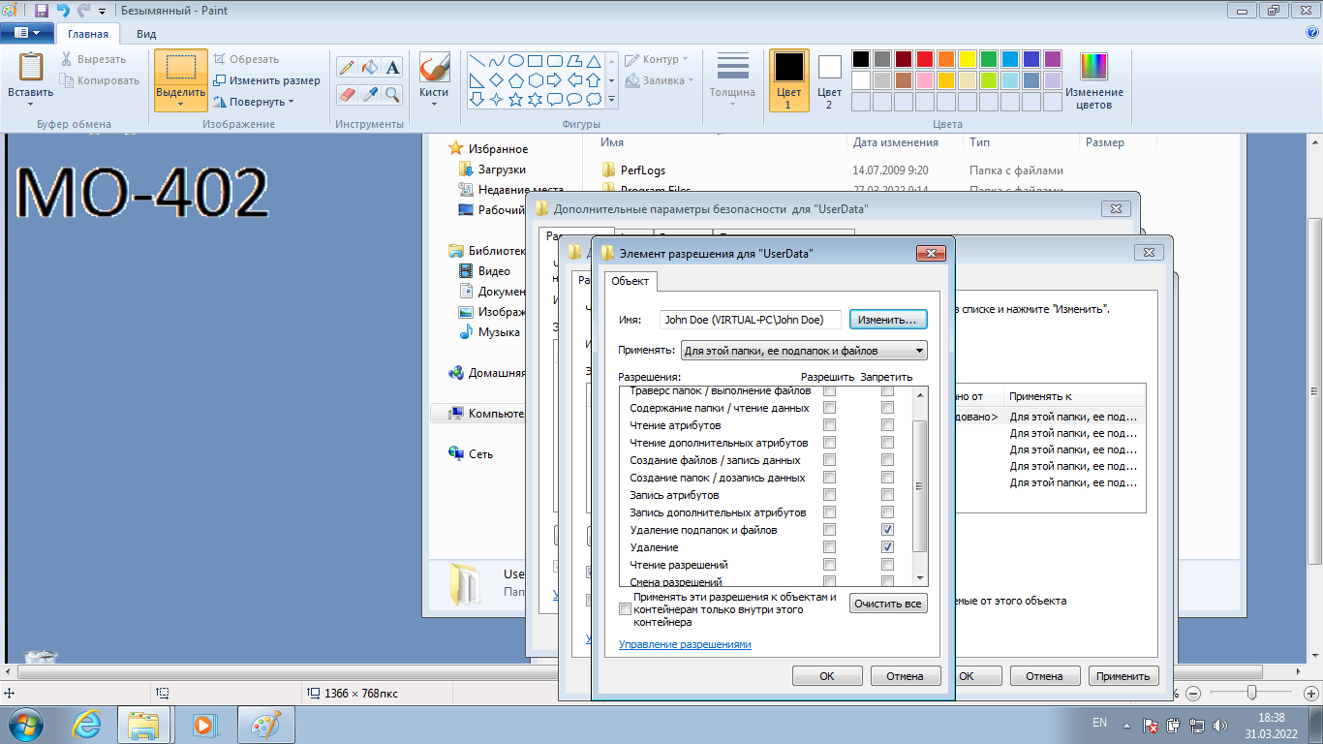
9. Запись аудита отказа при попытке удаления файла пользователем John Doe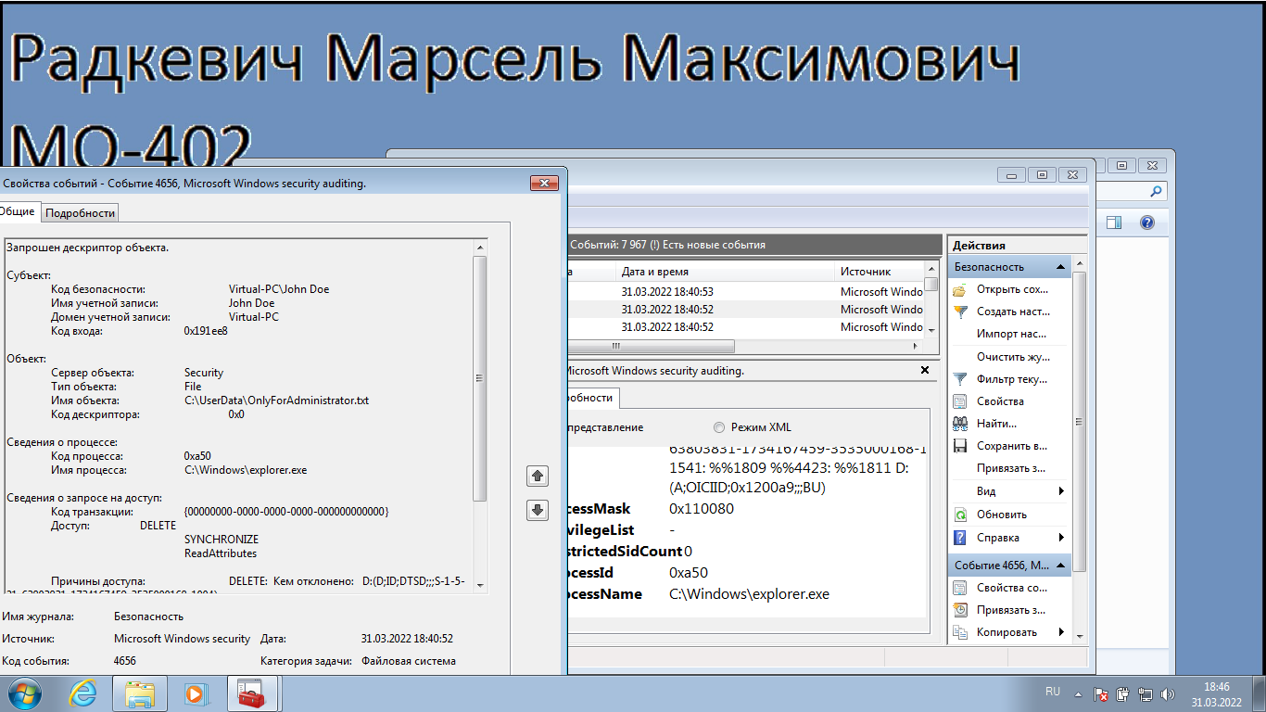
10. Настройка аудита принтера XPS Microsoft 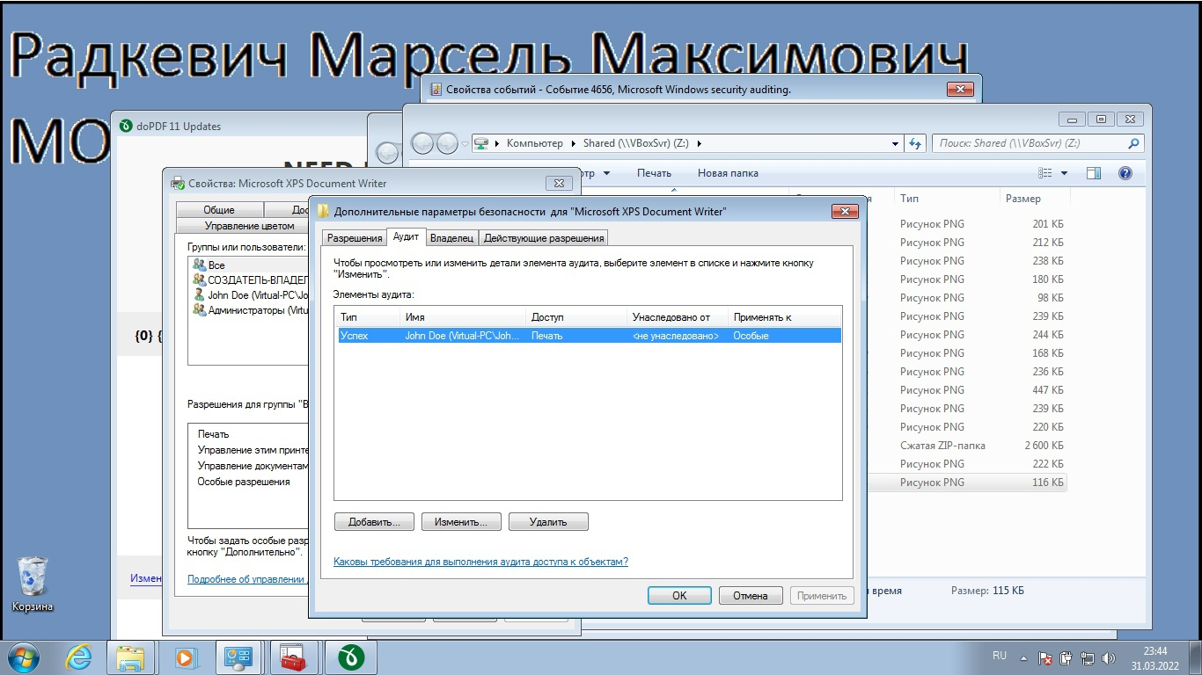
11. Запись аудита печати на принтере XPS Microsoft 